附件2
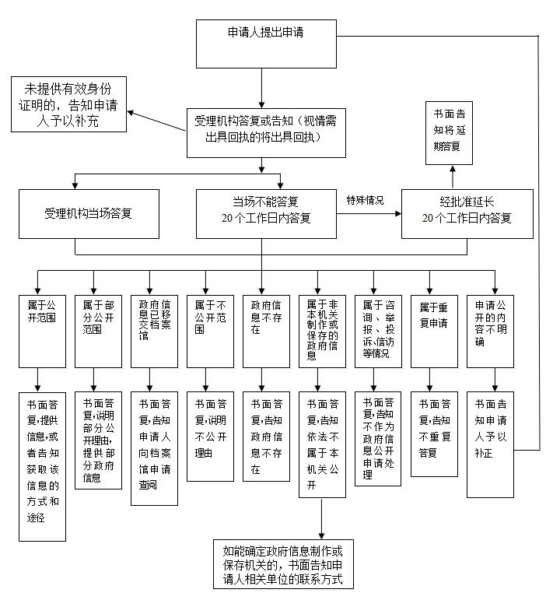
佛山市南海区退役军人事务局信息公开
申请处理流程图

备注：1.以邮寄、传真或电子邮件方式答复的，均属书面答复。
2.应该向申请人公开，但无法按照申请人要求的形式提供的，本机关将安排申请人查阅相关资料等形式提供

